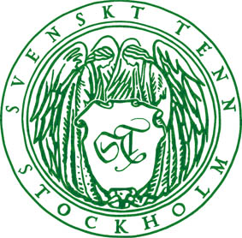
Pressmeddelande
Stockholm 2014-03-08

Svenskt Tenn visar Estrid Ericsons inredningsideal före Josef Frank

Utställningen Sobert och Elegant är en hyllning till Svenskt Tenns grundare Estrid Ericson och hennes inredningsstil före samarbetet med Josef Frank. Under den delen av företagets historia formgavs föremål i en sparsmakad stil, tvärtemot den färgstarka och fantasifulla stil som Svenskt Tenn idag så starkt förknippas med.

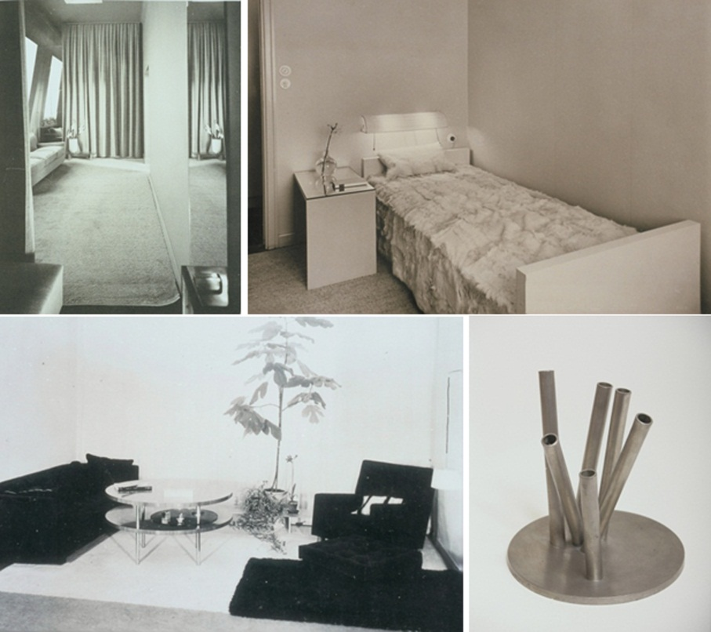
– Estrid Ericson var en stilsäker person som har betytt mycket för den svenska formhistorien. Det vill vi visa med hjälp av bilder och föremål från tiden, tillsammans med senare design som passar till den stilen, säger Thommy Bindefeld, marknadschef på Svenskt Tenn.

Estrid Ericson var en skicklig formgivare och hon knöt till sig den tidens kända namn, som Uno Åhrén, Björn Trägårdh, Anna Petrus och Edvin Öhrström. Föremål och möbler gavs en modernistisk, klassicistisk form, helt enligt tidens ideal.

1934 började samarbetet med Josef Frank. Estrid Ericson blev fångad av hans fantasifulla mönstervärld och humanistiska inredningsfilosofi och Svenskt Tenn kom med tiden att präglas av Josef Franks formspråk. Men 1932 var Estrid Ericsons stil fortfarande en annan: ’’Allt i rummet ska vara sobert och elegant. Jag håller styvt på de neutrala färgerna när det gäller heminredningen. Rummet skall verka lugnt och sansat, inget överdåd i färger bör förekomma’’, lär hon ha sagt.

Utställningen pågår mellan den 4 april och 2 juni i butiken på Strandvägen 5. Samtidigt lanseras tre nya färger av Svenskt Tenns eget enfärgade lin: Aqua, Bärnsten och Persikoskär.

För mer information kontakta

Vicky Nordh, marknadsassistent: 08-670 16 23 eller vicky.nordh@svenskttenn.se

Thommy Bindefeld, marknadschef: 08-670 16 02 eller thommy.bindefeld@svenskttenn.se

Bildbank: www.svenskttenn.se Password: Press Lösen: Tenn

Svenskt Tenn grundades 1924 av formgivaren och teckningsläraren Estrid Ericson (1894-1981). 1934 inleddes ett livslångt samarbete med Josef Frank, redan då internationellt välkänd arkitekt, stadsplanerare och designer, som precis hade lämnat Österrike för att bosätta sig i Sverige. Tillsammans skapade de grunden i den inredningsfilosofi som Svenskt Tenn kom att representera. Kombinationen Estrid Ericsons konstnärlighet och företagsamhet och Josef Franks tidlösa formgivning visade sig snart bli ett framgångsrikt koncept. Svenskt Tenn ägs av Kjell och Märta Beijers Stiftelse.

